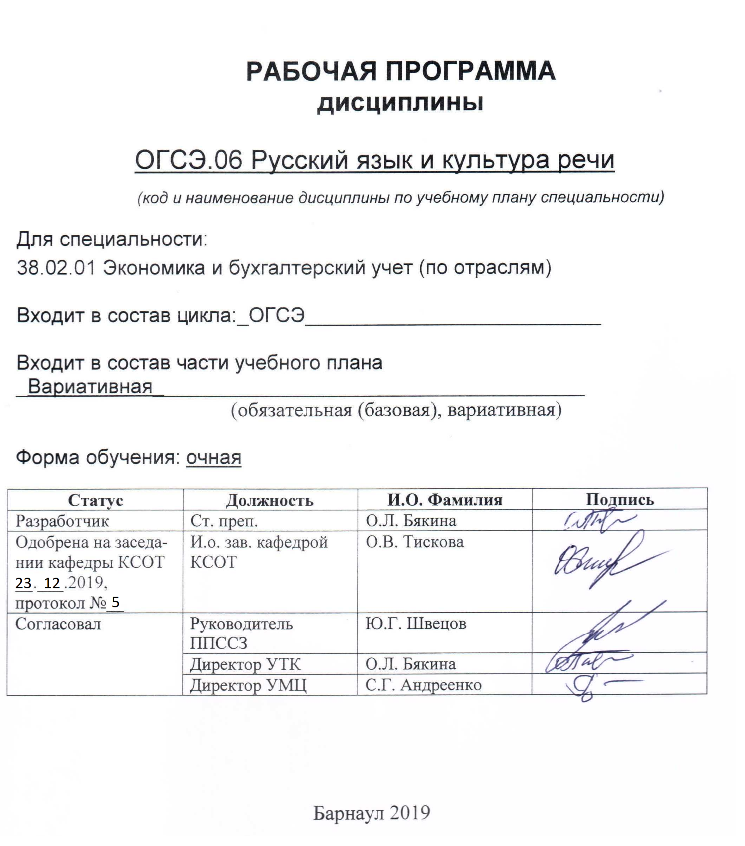
СОДЕРЖАНИЕ

1 ПАСПОРТ РАБОЧЕЙ ПРОГРАММЫ ДИСЦИПЛИНЫ …………………………3
  - Место учебной дисциплины в структуре основной профессиональной
образовательной программы…………………………………………………………..3
  - Цель и планируемые результаты освоения учебной дисциплины……………3

2 СТРУКТУРА и содержание УЧЕБНОЙ ДИСЦИПЛИНЫ……………….… ..4
2.1 Объем учебной дисциплины и виды учебной работы……………………………4
2.2 Тематический план и содержание учебной дисциплины ………………………..6

3 условия реализации учебной дисциплины…………………….…...9
3.1 Требования к материально-техническому обеспечению……………………… ..9

3.2 Информационное обеспечение обучения. Перечень рекомендуемых

учебных изданий, Интернет-ресурсов, дополнительной литературы…………….....9

4 Контроль и оценка результатов Освоения учебной……… …11

дисциплины

ПРИЛОЖЕНИЕ А (обязательное) Фонд оценочных средств по дисциплине……15

ПРИЛОЖЕНИЕ Б Методические рекомендации и указания ………………… …...23
1 Паспорт рабочей программы дисциплины Русский язык и культура речи

1.1 Место учебной дисциплины в структуре основной профессиональной
образовательной программы:

Вариативная часть общего гуманитарного и социально-экономического учебного цикла

1.2 Цель и планируемые результаты освоения учебной дисциплины:
Цель учебной дисциплины - формирование знаний и умений, соответствующих ОК 05, ОК 10 ФГОС СПО по специальности 38.02.01.

Требования к результатам освоения учебной дисциплины:

Номер /индекс компетенции по ФГОС СПО | Содержание  компетенции | В результате изучения дисциплины  обучающиеся должны:
 |  | знать | уметь
ОК 05 | Осуществлять устную и письменную коммуникацию на государственном языке с учетом особенностей социального и культурного контекста | - систему норм русского языка (орфографических, пунктуационных, морфологических, синтаксических, лексических, фразеологических) и навыки правильной речи (устной и письменной);  - единицы языка (лексические, фразеологические, морфологические, синтаксические)  - особенности профессиональной лексики и профессиональную терминологию, особенности научной и профессиональной литературы;  - особенности функциональных стилей русского языка, нормы и правила употребления слов в зависимости от их стилевой принадлежности;  - основы грамотного оформления официально-деловых документов разного вида;  -основные приёмы оптимизации всех видов речевой деятельности  - правила оформления документов и построения устных сообщений | - применять в профессиональной деятельности систему норм русского литературного языка (орфографических, пунктуационных, морфологических, синтаксических, лексических, фразеологических) и навыки правильной речи (устной и письменной);  - осуществлять устную и письменную коммуникацию в соответствии с правилами хорошей речи;  - грамотно излагать свои мысли и оформлять документы по профессиональной тематике на государственном языке, проявлять толерантность в рабочем коллективе;  - грамотно применять профессиональную терминологию
ОК 10 | Пользоваться профессиональной документацией на государственном и иностранном языках | - правила построения простых и сложных предложений, в том числе в профессиональном контексте;  - профессиональную лексику и терминологию, относящуюся к описанию предметов, средств, процессов профессиональной деятельности;  - деловой этикет, культуру устного и письменного общения;  - правила чтения текстов профессиональной направленности | - использовать правила делового этикета, строить диалог на общие и профессиональные темы;  - четко и грамотно обосновывать и объяснять свои действия (текущие и планируемые);  - осуществлять поиск литературы, необходимой для эффективного выполнения профессиональных задач и профессионального развития;  - писать сообщения (статьи) по профессиональной тематике

2 СТРУКТУРА И СОДЕРЖАНИЕ УЧЕБНОЙ ДИСЦИПЛИНЫ

2.1 Объем учебной дисциплины и виды учебной работы
Вид учебной работы | Объем часов  по специальности
Общий объем учебной нагрузки | 40
Работа обучающихся во взаимодействии с преподавателем | 32
в том числе:
лекционные занятия | 16
практические занятия | 16
контрольные работы | -
курсовая работа (проект) (если предусмотрено) | -
другие формы и методы организации образовательного процесса в соответствии с требованиями современных производственных и образовательных технологий | -
Самостоятельная работа обучающихся | 6
в том числе:
Подготовка к практическим занятиям, в том числе работа со словарями  Выполнение тестовых заданий  Подготовка докладов (публичных выступлений), рефератов  Подготовка к зачету | 2  1  2  1
Промежуточная аттестация | 2

Промежуточная аттестация в форме зачета в 1 семестре.

2.2 Тематический план и содержание учебной дисциплины Русский язык и культура речи:

Наименование  разделов и тем | Содержание учебного материала, лабораторные работы и практические занятия, самостоятельная работа обучающихся, курсовая работа (проект) (если предусмотрены) | Объем часов | Уровень  освоения*
1 | 2 | 3 | 4
Раздел 1.  Литературный язык как основа культуры речи  Лит-ра  [1-3, 7, интернет-ресурсы] | Содержание учебного материала | 4,5  2
 | Русский язык в современном мире. Язык и речь. Основные единицы языка. Понятие о литературном языке и языковой норме. Понятие культуры речи. Словари русского языка |  | репродуктивный
 | Практическое занятие 1. Литературный язык как основа культуры речи.  - Языковая норма и критерии ее кодификации. Система норм русского литературного языка (нормы орфоэпические, словообразовательные, лексические, грамматические).  - Компоненты культуры речи (нормативный, коммуникативный, этический).  - Коммуникативные качества хорошей речи.  - Практическая работа с «Рабочей тетрадью» студента (БЛОКИ 2,3). | 2 | продуктивный  репродуктивный  продуктивный
 | Самостоятельная работа обучающихся  Подготовка к практическим занятиям.  Работа с различными словарями и «Рабочей тетрадью» [4]. | 0,5
Раздел 2.  Фонетика  [1-3, 7, интернет-ресурсы] | Содержание учебного материала | 4,5
 | Фонетические единицы языка (фонемы). Особенности русского ударения. Основные тенденции в развитии русского ударения. Фонетические средства речевой выразительности. Благозвучие речи. | 2
 | Практическое занятие 2. Фонетика  - Орфоэпические нормы: произносительные и нормы ударения.  - Работа с орфоэпическим словарем, определение орфоэпических норм, упражнения по расстановке ударения в слове.  - Практическая работа с «Рабочей тетрадью» студента (БЛОК 4).  - Тестирование (БЛОК 4, зад.39). | 2
 | Самостоятельная работа обучающихся  Работа с орфоэпическим словарем и «Рабочей тетрадью». | 0,5
Раздел 3.  Лексика  и фразеология  [1-3, 6,7, интернет-ресурсы] | Содержание учебного материала | 4,5  2
 | Слово, его лексическое значение. Лексические и фразеологические единицы языка.  Употребление профессиональной лексики и научных терминов. Речевые (стилистические) ошибки. |  | продуктивный
 | Практическое занятие 3. Лексика  1. Изобразительно-выразительные возможности русской лексики. Тропы (БЛОК 8).  2. Речевые (стилистические) ошибки, их анализ (БЛОК 7)  3. Практическая работа с «Рабочей тетрадью» студента (БЛОК 5,7). | 2 | продуктивный  репродуктивный  репродуктивный  репродуктивный  продуктивный  репродуктивный  репродуктивный  продуктивный  репродуктивный  продуктивный
 | Самостоятельная работа обучающихся  Работа с толковым и фразеологическим словарями и «Рабочей тетрадью».  Выполнение тестовых заданий | 0,5
Раздел 4.  Части речи  [1-4,7, интернет-ресурсы] | Содержание учебного материала | 4,5
 | Самостоятельные и служебные части речи. Нормативное употребление форм слова. Стилистика частей речи. | 2
 | Практическое занятие 4. Стилистика частей речи. Нормативное употребление форм слова.  1. Стилистика частей речи (имя существительное, имя прилагательное, имя числительное, местоимение, глагол)  2. Грамматические ошибки (морфологические нормы).  3. Практическая работа с «Рабочей тетрадью» студента (БЛОК 9). | 2
 | Самостоятельная работа обучающихся  Подготовка к практическому занятию. | 0,5
Раздел 5.  Синтаксис  [1,2,4,6,7, интернет-ресурсы] | Содержание учебного материала | 4,5
 | Основные синтаксические единицы. Словосочетание и предложение. Простые и сложные предложения. Выразительные возможности русского синтаксиса. Фигуры речи. | 2
 | Практическое занятие 5. Синтаксическая стилистика.  - Грамматические ошибки (синтаксические нормы).  - Практическая работа с «Рабочей тетрадью» студента (БЛОК 10). | 2
 | Самостоятельная работа обучающихся  Подготовка к практическим занятиям.  Выполнение тестовых заданий (БЛОК 10, зад.124). | 0,5
Раздел 6.  Нормы орфографии и пунктуации  [1-3, 5,7 интернет-ресурсы] | Содержание учебного материала | 4,5
 | Принципы русской орфографии, типы и виды орфограмм. Принципы русской пунктуации. Функции знаков препинания. | 2
 | Практическое занятие 6. Принципы русской орфографии  - Типы и виды орфограмм.  - Работа с орфографическим словарем русского языка.  - Работа с карточками по орфографии и пунктуации. | 2
 | Самостоятельная работа обучающихся  Подготовка к практическим занятиям. | 0,5
Раздел 7.  Текст. Типы речи. Стили языка  [1-7, интернет-ресурсы] | Содержание учебного материала | 5
 | Текст и его структура. Типы речи: описание, повествование, рассуждение. Функциональные стили современного русского литературного языка. Стилистическая окраска слов. | 2
 | Практическое занятие 7. Текст. Типы речи. Стили языка.  1. Определение функциональных стилей литературного языка, их признаков (художественный, научный, официально-деловой, публицистический, разговорный).  2.Стилистический анализ текста. Выявление ошибок, нарушающих стилевое единство текста, нормы его стилистического оформления.  3. Особенности текстов в жанрах учебно-научного и официально-делового стилей.  4. Практическая работа с «Рабочей тетрадью» студента (БЛОК 12, 13). | 2
 | Самостоятельная работа обучающихся  Подготовка рефератов по теме. | 1
Раздел 8.  Ораторское  искусство  [1-7, интернет-ресурсы] | Содержание учебного материала | 5
 | Ораторское искусство как социальное явление. Оратор и его аудитория. Подготовка речи. Культура речи оратора. | 2
 | Практическое занятие 8. Оратор и его аудитория.  1. Особенности публичного выступления.  2. Анализ публичных выступлений (докладов) по профессиональной тематике.  3. Практическая работа с «Рабочей тетрадью» студента (БЛОК 14). | 2
 | Самостоятельная работа обучающихся  Подготовка публичного выступления (доклада) по профессиональной тематике. | 1
Подготовку к зачету по дисциплине |  | 1
Промежуточная аттестация |  | Зачет (2 часа)
Самостоятельная работа обучающихся над курсовой работой (проектом) (если предусмотрены) |  | -
Всего: |  | 40

*Для характеристики уровня освоения учебного материала используются следующие обозначения:
ознакомительный - узнавание ранее изученных объектов, свойств;
репродуктивный - выполнение деятельности по образцу, инструкции или под руководством;
продуктивный - планирование и самостоятельное выполнение деятельности, решение проблемных задач.

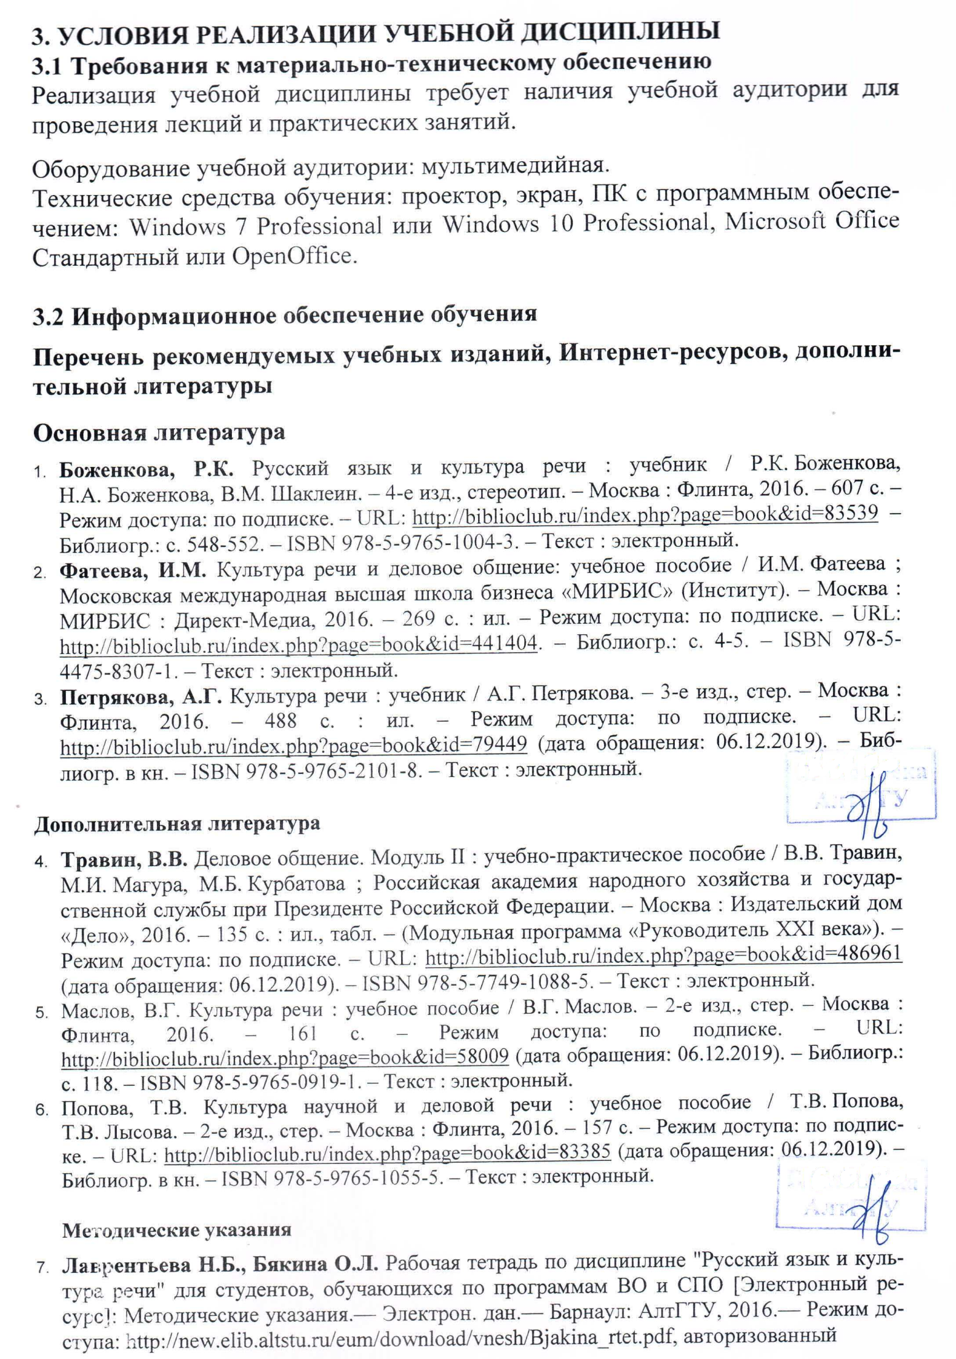

Интернет-ресурсы
1. http://www.gramota.ru
Портал Грамота.Ру является одним из наиболее авторитетных источников информации. Законодательство о РЯ. Проверка грамотности on-line (9 словарей). Бесплатно. Правописание и культура речи. Журнал «Русский язык». Библиотека русской литературы. Конкурсы, олимпиады. Подборка ссылок на словари и др. ресурсы по русскому языку. Бесплатная справочная служба русского языка.
2. http://www.slovari.ru
Сайт Института русского языка им. В.В. Виноградова РАН и издательства «Азбуковник». Постоянно действует бесплатная справочная служба. 12 словарей, в т. ч. Достоевского, Даля и т. п. Словари, форум, ссылки, консультации.
Словари:
Орфографические словари
Орфоэпические словари
Синонимические словари
Словари антонимов
Словари иностранных слов
Словари лингвистических терминов и энциклопедии
Словари названий жителей
Словари неологизмов
Словари омонимов
Словари паронимов
Словари сокращений
Словари эпитетов, сравнений, метафор
Словари-справочники правильностей и трудностей
Толковые словари, учебные толковые словари
Топонимические словари
Этимологические словари
Фразеологические словари
3. http://www.gramma.ru
Культура письменной речи. Лингвистические задачи. Тесты. Ваши вопросы, доска объявлений..
4. http://www.sokr.ru
Словарь сокращений. Возможность добавить свое сообщение.
5. http://www.vedu.ru/ExpDic
Толковый словарь русского языка. Точный поиск словарной статьи, поиск по части словарной статьи, полнотекстовый поиск по содержанию статьи.
6. http://www.slova.ru
Толковый словарь русского языка В.И. Даля (полнотекстовые статьи). Биография лексикографа. Библиография.

4 Контроль и оценка результатов освоения УЧЕБНОЙ Дисциплины

Контроль и оценка результатов освоения учебной дисциплины осуществляется преподавателем в процессе проведения практических занятий, тестирования, а также при выполнении студентами индивидуальных заданий, сдаче зачета.

Результаты обучения  (освоенные умения, усвоенные знания) | Формы и методы контроля и оценки результатов обучения
уметь:  - применять в профессиональной деятельности систему норм русского литературного языка (орфографических, пунктуационных, морфологических, синтаксических, лексических, фразеологических) и навыки правильной речи (устной и письменной) (ОК 05);  - осуществлять устную и письменную коммуникацию в соответствии с правилами хорошей речи) (ОК 05);  - грамотно излагать свои мысли и оформлять документы по профессиональной тематике на государственном языке, проявлять толерантность в рабочем коллективе (ОК 05);  - грамотно применять профессиональную терминологию(ОК 05);  - использовать правила делового этикета, строить диалог на общие и профессиональные темы (ОК 10);  - четко и грамотно обосновывать и объяс-нять свои действия (текущие и планируемые) (ОК 10);  - осуществлять поиск литературы, необходимой для эффективного выполнения профессиональных задач и профессионального развития (ОК 10);  - писать сообщения (статьи) по профессио-нальной тематике (ОК 10)  знать:  - систему норм русского языка (орфографических, пунктуационных, морфологических, синтаксических, лексических, фразеологических) и навыки правильной речи (устной и письменной) (ОК 05);  - единицы языка (лексические, фразеологические, морфологические, синтаксические) (ОК 05);  - особенности профессиональной лексики и профессиональную терминологию, особенности научной и профессиональной литературы (ОК 05);  - особенности функциональных стилей русского языка, нормы и правила употребления слов в зависимости от их стилевой принадлежности (ОК 05);  - основы грамотного оформления официально-деловых документов разного вида (ОК 05);  -основные приёмы оптимизации всех видов речевой деятельности (ОК 05);  - правила оформления документов и построения устных сообщений (ОК 05)  - правила построения простых и сложных предложений, в том числе в профессиональном контексте (ОК 10)  - профессиональную лексику и терминологию, относящуюся к описанию предметов, средств, процессов профессиональной деятельности (ОК 10);  - деловой этикет, культуру устного и письменного общения (ОК 10)  - правила чтения текстов профессиональной направленности (ОК 10) | Опросы на практических занятиях, тестирование, зачет  Опросы на практических занятиях, подготовка и защита рефератов, зачет  Опросы на практических занятиях, подготовка и защита рефератов, подготовка и анализ публичных выступлений (докладов) по профессиональной теме, анализ результатов наблюдения за работой обучающихся в группе, зачет  Проверка самостоятельной работы обучающихся, опросы на практических занятиях, зачет  Опросы на практических занятиях, анализ результатов наблюдения за работой обучающихся в группе, зачет  Проверка самостоятельной работы обучающихся, опросы на практических занятиях, зачет  Опросы на практических занятиях, подготовка и защита рефератов, подготовка и анализ публичных выступлений (докладов) по профессиональной теме  Проверка самостоятельной работы обучающихся, опросы на практических занятиях, зачет  Проверка самостоятельной работы обучающихся, опросы на практических занятиях, зачет  Проверка самостоятельной работы обучающихся, подготовка и анализ выступлений (докладов), опросы на практических занятиях, зачет  Опросы на практических занятиях, тестирование, зачет  Проверка самостоятельной работы обучающихся, подготовка и анализ выступлений (докладов), опросы на практических занятиях, зачет  Проверка самостоятельной работы обучающихся, подготовка и анализ выступлений (докладов), экспертное наблюдение за подготовкой и защитой рефератов, опросы на практических занятиях, зачет  Опросы на практических занятиях, творческие задания, зачет

Лист актуализации рабочей программы дисциплины
Русский язык и культура речи

Наименование  дисциплины | Кафедра-разработчик РПД | Предложения  об изменении  РПД | Подпись  заведующего  кафедрой/протокол  заседания кафедры
1 | 2 | 3 | 4
Русский язык и культура речи | КСОТ | -

